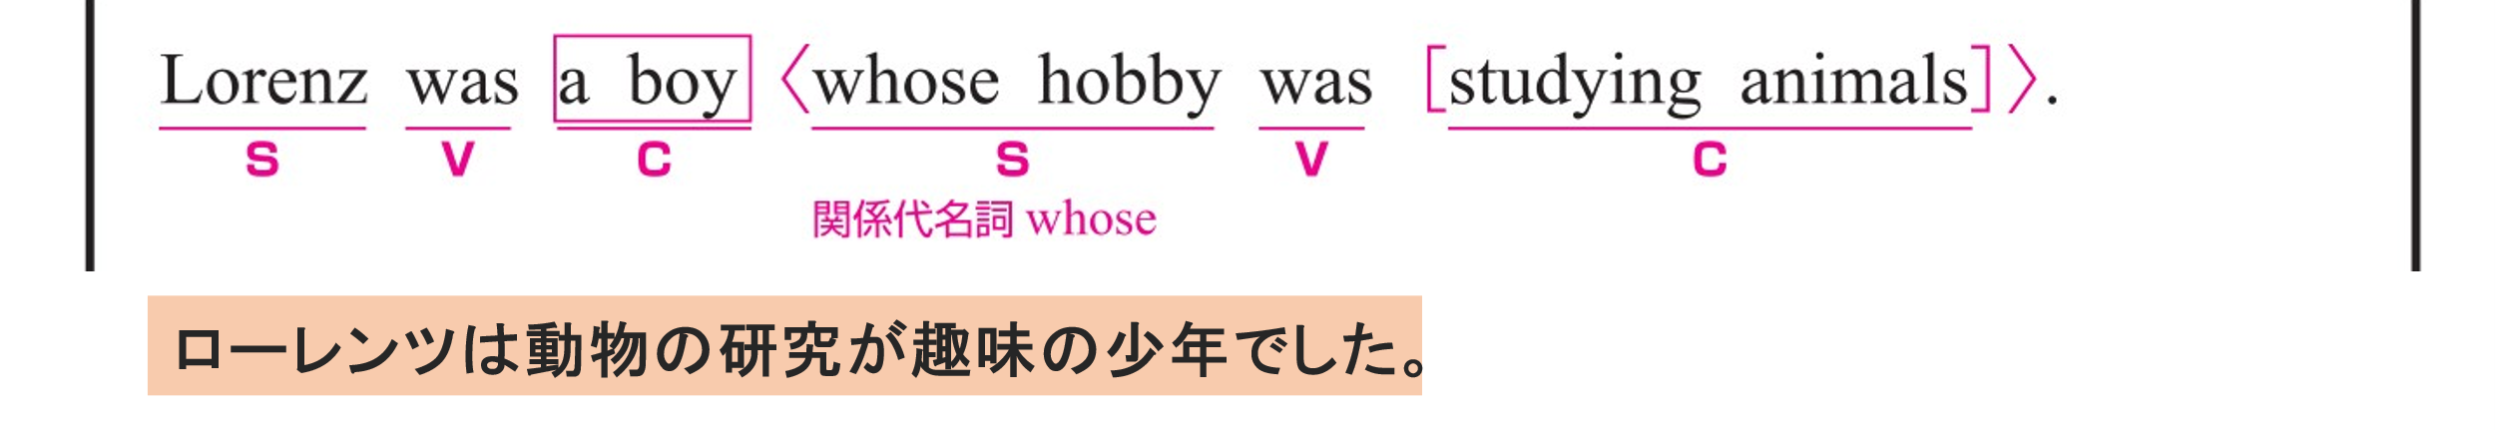
〇 Lorenz がS（主語）、 was がV（動詞）、 a boy がC（補語）です。
〇 whose hobby was studying animals は主語と動詞をふくむ節です。
「動物の研究が趣味の」という意味をもち、 a boy を修飾しています。
〇 whose hobby がS（主語）、 was がV（動詞）、 studying animals がC（補語）です。
〇 studying animals は「動物を研究すること」という意味で、動作を名詞として扱っています。
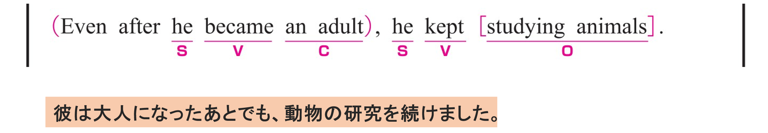
① Even after he became an adult,
〇 he がS（主語）、 became がV（動詞）、 an adult がC（補語）です。
〇 to do は「するべき」という意味で、形容詞のはたらきです。 nothing を修飾しています。
〇 Even after は、「〜した後でさえ」という意味をもちます。
② he kept studying animals.
〇 he がS（主語）、 kept がV（動詞）、 studying animals がO（目的語）です。
〇 studying animals は「動物を研究すること」という意味で、動作を名詞として扱っています。
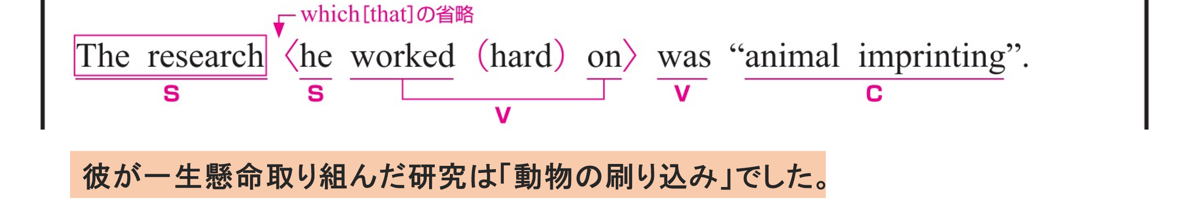
〇 The research がS（主語）、 was がV（動詞）、“animal imprinting” がC（補語）です。
〇 he worked hard on は主語と動詞をふくむ節です。
「彼が一生懸命取り組んだ」という意味をもち、 The research を修飾しています。
〇 he がS（主語）、 worked on がV（動詞）です。
〇 hard は副詞です。「一生懸命」という意味をもち、動詞 worked を修飾しています。

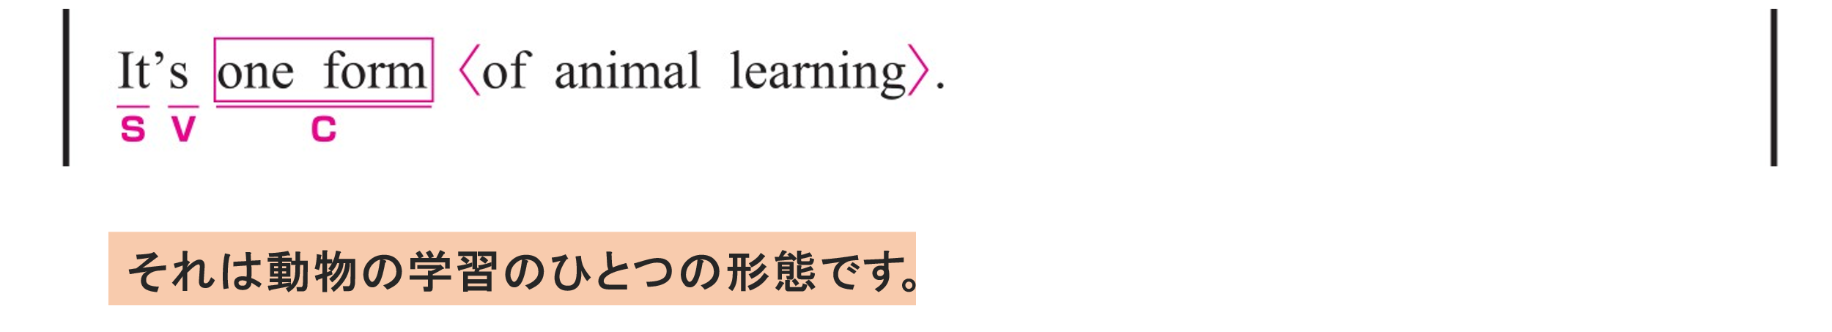
〇 It がS（主語）、 is がV（動詞）、 one form がC（補語）です。
〇 of animal learning は修飾語で形容詞のはたらきです。 one form を説明しています。

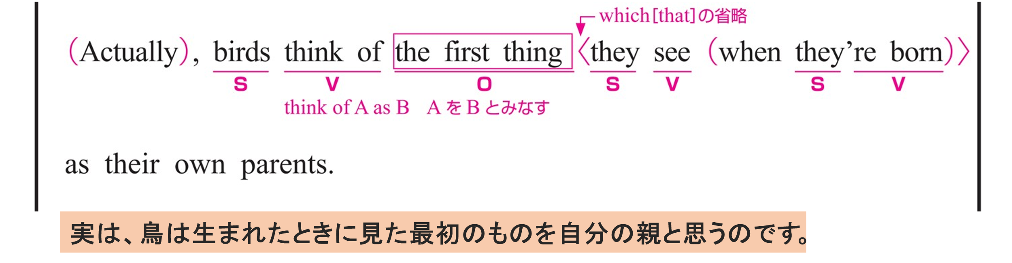
〇 Actually は副詞です。「実は」という意味をもち、文全体を修飾しています。
〇 birds がS（主語）、 think of がV（動詞）、 the first thing がO（目的語）です。
〇 as their own parents は think of A as B のBにあたります。
「自分の親として」という意味で、 the first thing をどう考えているかを説明しています。
〇 they see when they’re born は主語と動詞をふくむ節です。
「生まれたときに見る」という意味をもち、 the first thing を修飾しています。
they がS（主語）、 see がV（動詞）です。
〇 when they’re born は主語と動詞をふくむ節です。
「生まれたときに」という意味をもち、動詞 see を修飾しています。
they がS（主語）、 are born がV（動詞）です。

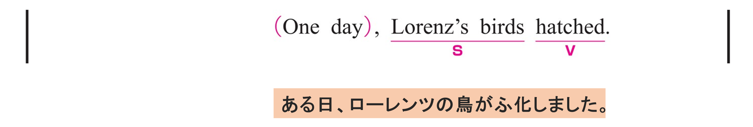
① One day,
〇 修飾語で副詞のはたらきです。
「ある日」という意味をもち、主に 動詞 hatched を修飾しています。
② Lorenz's birds hatched.
〇 Lorenz's birds がS（主語）、 hatched がV（動詞）です。

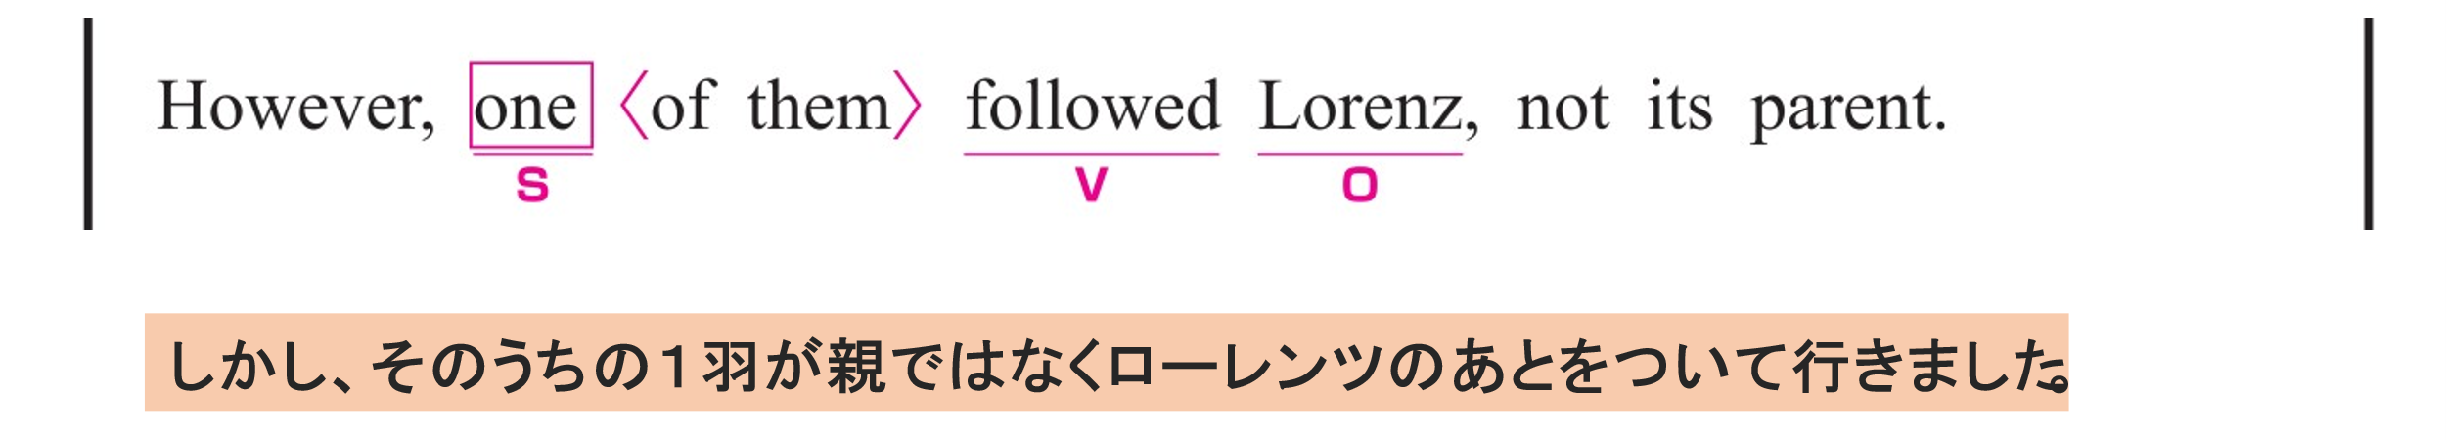
〇 one がS（主語）、 followed がV（動詞）、 Lorenz がO（目的語）です。
〇 of them は修飾語で形容詞のはたらきです。 one を説明しています。
〇 not its parent は「（本当の）親ではなく」という意味で、「ローレンツに（ついて行った）」という意味を明確にしています。

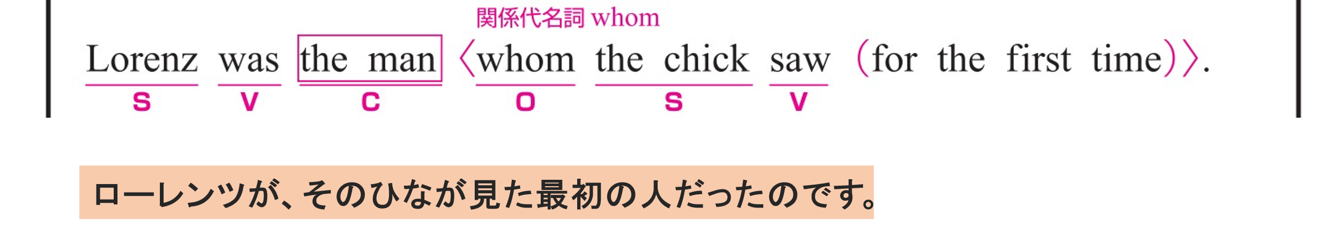
〇 Lorenz がS（主語）、 was がV（動詞）、 the man がC（補語）です。
〇 whom the chick saw for the first time は主語と動詞をふくむ節です。
「ひな鳥が初めて見た」という意味をもち、 the man を修飾しています。
〇 the chick がS（主語）、 saw がV（動詞）、 whom がO（目的語）です。
〇 for the first time は修飾語で副詞のはたらきです。
「初めて、最初に」という意味をもち、動詞 saw を修飾しています。

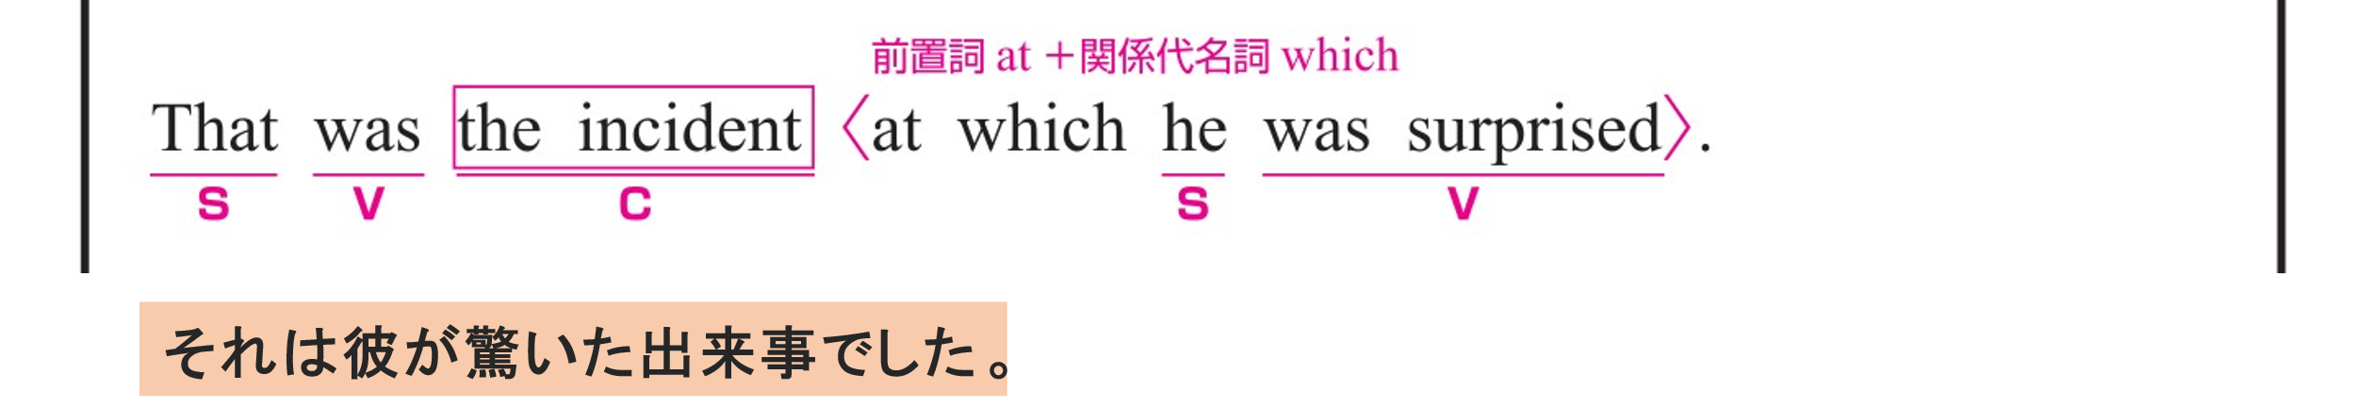
〇 That がS（主語）、 was がV（動詞）、 the incident がC（補語）です。
〇 at which he was surprised は主語と動詞をふくむ節です。
「彼が驚いた」という意味をもち、 the incident を修飾しています。
〇 he がS（主語）、 was surprised がV（動詞）です。

